https://avatars.mds.yandex.net/i?id=13a5c8b677ab6a191e523c3660e0a48e36cbf6fe-4409822-images-thumbs&n=13https://avatars.mds.yandex.net/i?id=6986b19f42836ec5ffc78f11ff2533c4e86eec77-8498443-images-thumbs&n=13https://avatars.mds.yandex.net/i?id=89dee36ec18dedd96c90233154e78447c5b511d5-9044992-images-thumbs&n=13https://avatars.mds.yandex.net/i?id=bf008a5068be31909aeb907cf11a2b1f71b6cb4f-8437019-images-thumbs&n=13https://avatars.mds.yandex.net/i?id=3ba9ff6fde9eb66987daa86fb98c51dedc44b425-8350132-images-thumbs&n=13https://avatars.mds.yandex.net/i?id=127fe04456cf2ebc2144677b200987a1e3e2af54-9233261-images-thumbs&n=13https://avatars.mds.yandex.net/i?id=0d4d1f56dee7cc6d0e4951fb1e9d964cc117a74e-8497069-images-thumbs&n=13https://avatars.mds.yandex.net/i?id=09b7337407f18b124f21eabf78e11d5c2424448b-8497136-images-thumbs&n=13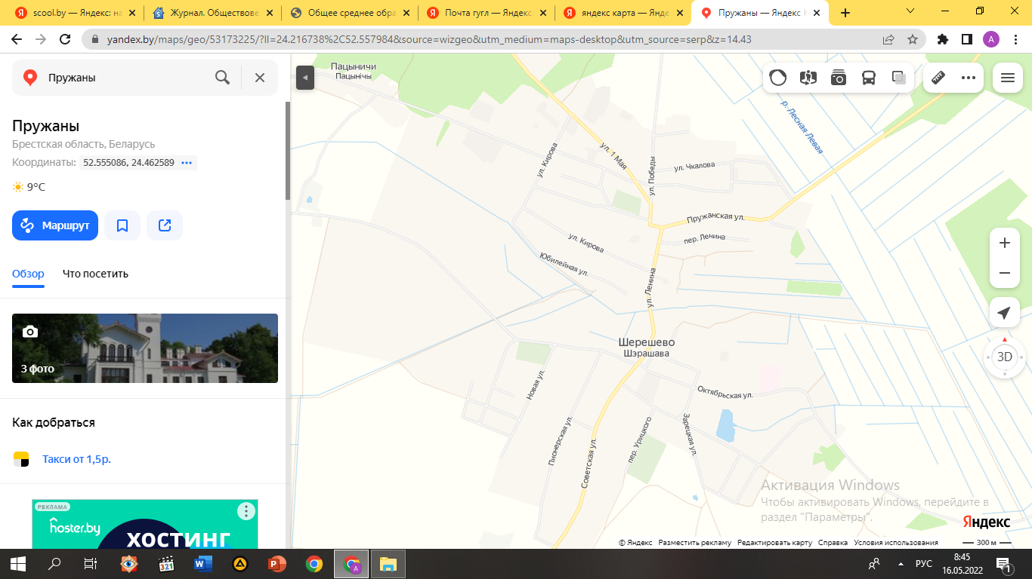

***Тема экскурсии:***

**«Памятники и памятные   
места поселка Шерешево»**

Вид экскурсии: пешая.

Протяженность маршрута: 3, 5 км.

Время прохождения маршрута: 4 часа.

**Цель экскурсии:**

способствовать формированию патриотизма и гражданственности подрастающего поколения, любви к своей «малой Родине».

Задачи экскурсии:

* развитие познавательного интереса к прошлому родного края;
* изучение особенностей различных архитектурных стилей в местном зодчестве;
* знакомство с деятельностью выдающихся земляков;
* пропаганда здорового образа жизни.

Остановки на маршруте:

1. Могила жертв фашизма
2. Троицкий костел
3. Николаевская церковь
4. Придорожная каплица
5. Памятник гербу Шерешево
6. Братская могила советских воинов, памятник землякам
7. Колокольня
8. Петропавловская церковь
9. Могила Михаила Бобровского.

**Остановка № 1 Братская могила жертв фашизма**

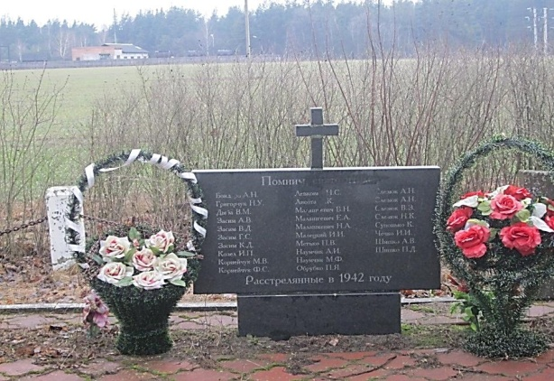Мы с вами находимся на северной окраине поселка Шерешево у братской могилы жертв фашизма. Наш поселок был оккупирован фашистами на второй день войны. Гитлеровцы установили здесь свой жестокий «новый порядок», жертвами которого часто становились совершенно безвинные люди. Данный памятник установлен на месте гибели 28 жителей Шерешево и окрестных деревень, расстрелянных фашистами 24 декабря 1942 г. Поводом для убийства мирных жителей стало уничтожение партизанами немецкой машины и 4 гитлеровцев. В качестве заложников по предложению местных полицаев решили использовать активистов советской власти. Жертвами того дня часто становились члены одной семьи. Огромная трагедия пришла в семью Малашкевич, где были расстреляны оба родителя и их старшая дочь Вера. На попечении бабушки, которая вскоре также умерла от свалившейся на нее беды, осталось 4 младших детей в возрасте от 2 до 14 лет. Эту семью выдал местный предатель, живший неподалеку только за то, что Малышкевич Николай Андреевич был членом судебной комиссии при поселковом Совете.

Расстрел состоялся утром 24 декабря. Жителей Пружанской улицы фашисты заставили выкопать яму. Арестованных погрузили на машину и повезли к месту казни. По дороге на одном повороте машина снизила скорость и нескольким человекам удалось спастись. Это были мужчины, которые решились выпрыгнуть на ходу. Их имена известны: Голышко Александр, Четырко Константин, Шиш. После своего спасения они скрывались, жили полуподпольно, боясь дальнейших репрессий и очередного предательства. В послевоенное время 3 из них жили в Шерешево, а 1 в Польше. В настоящее время в живых никого не осталось. Пытались спасаться бегством по направлению к ближайшему лесу и на месте казни, но фашистские пули настигали бегущих людей. 4 человека были захоронены в отдельной могиле рядом с лесом, где и погибли.

Среди захороненных в этой отдельной могиле была Мария Нехода, которая поплатилась жизнью за одно выступление на собрании. Одной женщине из д.Купичи удалось добраться домой, но ее снова выдал местный предатель. Фашисты снова ее арестовали, короткое время продержали в тюрьме в Шерешево и ранним утром в один из последних декабрьских дней 1942 г. расстреляли. Ее последний путь пролегал по ул. Зарецкой, а могила в полукилометре от последнего дома. Родственники позже перезахоронили ее останки на кладбище.

Расстреляв своих невинных жертв, фашисты заставили местных молодых ребят, еще подростков, складывать трупы в яму и засыпать ее. При этом они избивали тех, кому становилось плохо от увиденной сцены гибели людей.

После освобождения Шерешева от фашистов летом 1944 года могилу вскрывали. Люди надеялись опознать своих родственников и перезахоронить их по христиански. Своих жен опознали Голышко и Шиш. Тела их покоятся на католическом кладбище. Кого-то перезахоронили и на православном кладбище. О некоторых людях погибших в этот день до настоящего времени нет никаких сведений, кроме фамилии.

**Остановка № 2 Троицкий костел**

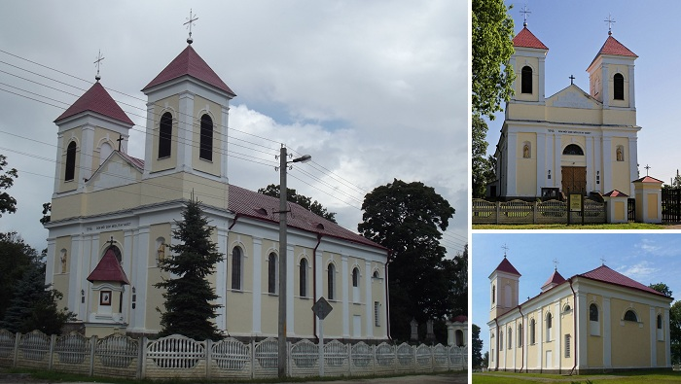Первый костел Святой Троицы в Шерешево был деревянным. Построили его в 1539 году по распоряжению королевы Боны Сфорца. В середине XVIII в. он был сожжен. Похожая судьба ожидала и следующее здание костела, также деревянного.

Строительство нынешнего кирпичного здания Троицкого костела продолжалось 7 лет. Средства на его возведение выдели помещики Кернажицкие, кстати, похоронены они возле стен костела. В 1848 г. храм освятил виленский епископ Вацлав Гриневицкий и он вступил в строй действующих католических святыней.

Ровно 100 лет костел был центром католической жизни Шерешево и окрестных деревень. Известен такой исторический факт: местный католический священник был арестован царскими властями в ходе подавления восстания 1863 г. и сослан в Архангельскую губернию. Костёл на протяжении 2 лет был закрыт, а затем власти разрешили верующим посещать храм.

В 1948 г. во время сталинских репрессий был арестован ксёнз Альберт Бакиновский и сослан в глубь СССР, а костёл местные власти превратили в колхозный склад, а позже его использовали как торговый склад. Запретили также хоронить умерших на католическом кладбище, расположенном рядом с костёлом.

На протяжении последующих 40 лет местные католики во все воскресные дни и религиозные праздники, не глядя на решение властей, собирались на коллективные молитвы у стен костела. Одновременно прикладывали массу попыток вернуть себе святыню, обращаясь к властям всех уровней. И этот день наступил. 28 июля 1988 г. Шерешевский костёл Святой Троицы, одним из первых католических храмов на территории Советского Союза, вернули верующим.

Архитектурные особенности костела: прямоугольное в плане здание накрыто двухскатной крышей с вальмой над алтарной частью. Главный фасад фланкирован 2 квадратными шатровыми башнями, объединенными аттиковой стенкой с треугольным фронтоном. В верхних ярусах башен арочные проемы.

Фасад украшают 2 деревянные скульптуры апостолов, установленные в боковых арочных нишах. Подобные скульптуры расположены и в прямоугольных нишах на боковых гранях нижнего яруса башен. Над прямоугольным входным проёмом – полуциркульное окно, освещающее хоры. Фасады ритмично расчленены арочными оконными проёмами, декорированными арочными бровками с замковым камнем, и пилястрами в простенках.

Интерьер 3 парами мощных колонн расчленён на 3 нефа, перекрытые цилиндрическими сводами на подпружных арках. В пространство зала выступают хоры на колоннах. Алтарная часть занимает ширину центрального нефа и по бокам ограничена сакристиями с террасами на их перекрытиях. Алтарь решён коринфской колоннадой.

Костёл – памятник архитектуры позднего классицизма. Не только сам костёл считался памятником архитектуры, но здесь нашли свое пристанище более ранние художественные памятники, которые в настоящее время находятся в Белорусском государственном художественном музее в г. Минске. В 1963 г. экспедицией этого музея с костёла было вывезено 47 скульптур, считающихся памятниками XV – XIX вв. В 1970 г. в Минск были забраны ещё 3 древние скульптуры: апостол и 2 архангела, созданные около 1700 г. В собраниях БГХМ находятся скульптурные произведения, которые украшали боковые алтари Святого Казимира и Святого Антония – это 4 фигуры ангелов и маленькие головки ангелов, а также 2 фигуры, которые украшали главный алтарь Троицкого костёла. Сейчас в алтарной части костёла осталось несколько головок ангелов 1700 г., отреставрированных после открытия костёла в 1988 г.

**Остановка № 3 Николаевская церковь**

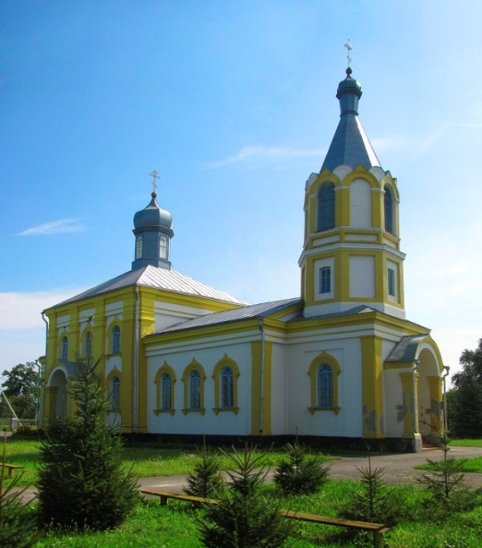Мы находимся возле Свято-Николаевской церкви, которая была построена в 1872 г. из кирпича. Деньги на ее строительство в сумме приблизительно 13 тысяч рублей были выделены из государственной казны. Многие местные жители вносили свои пожертвования, на них приобреталась церковная утварь. Храм был возведен по проекту гродненского архитектора И.М. Фордона, который придерживаясь синодального канона возводит храм четырехчастной продольно-осевой композиции, образованной колокольней, трапезной, основным объемом и апсидой. Элемент асимметрии в композицию вносит ризница, примыкающая к пятигранной апсиде с южной стороны. В силуэте здания доминируют 2 граненых луковичных купола на трехъярусной (2 восьмерика на четверике) шатровой колокольне и восьмигранном барабане четырехскатной крыши основного кубовидного объема. Фасады прорезаны арочными оконными проемами в профилированных наличниках. В украшении церкви использованы элементы декора древнерусского зодчества: закомары верхнего яруса колокольни, килевидные арки в обрамлениях окон, главного и боковых входных порталов-ниш. Архитектурной креповкой насыщены фасады основного объема: использованы мощные пилястры, тонкопрофилированный карниз. В интерьер основного объема широким арочным просветом открывается пространство трапезной. Апсида отделена высоким ярусным деревянным иконостасом. Церковь – памятник архитектуры псевдорусского стиля.

8 ноября 1873 года настоятелем Пружанской церкви протоиереем Андреем Червяковским в сослужениичетырех иереев и одного была освящена новая каменная церковь во имя святителя и чудотворца Николая Мирликийского.

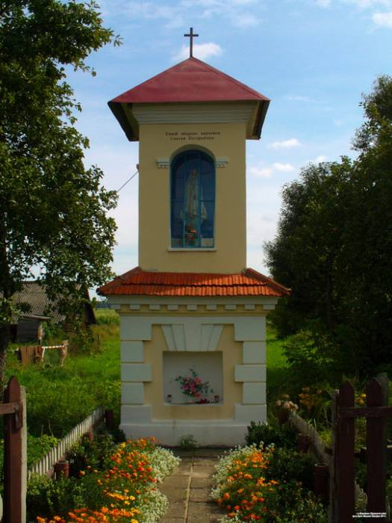**Остановка № 4 Придорожная каплица**

Мы находимся возле небольшой придорожной каплички по улице Ленина около моста через реку Левая Лесная. До второй мировой войны здесь размещалась статуэтка святого Иоанна Непомуцена, считавшегося опекуном мостов и охранявшего от паводков. Этот чешский священник был причислен к лику святых за то, что не выдал тайны исповеди королевы, духовником которой он был, по требованию ее сановного супруга. За это разгневанный король приказал сбросить священника с высокого моста в реку. Долгие послевоенные годы капличка находилась в запустении и была отреставрирована в 2004 г. Сейчас здесь находится статуэтка Матери Божьей Фатимской.



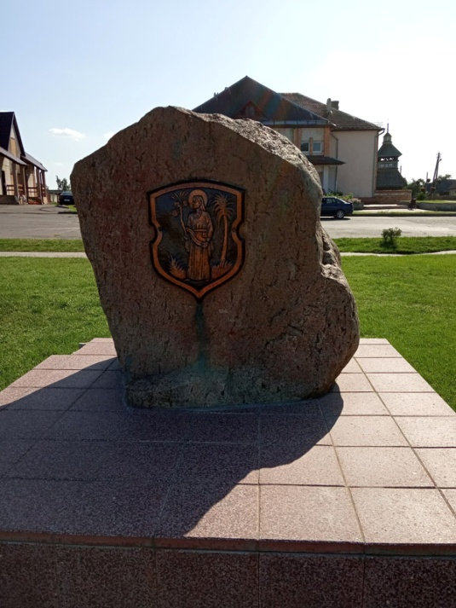**Остановка № 5 Памятник гербу Шерешево**

Мы находимся на площади Фимина. В советское время здесь был памятник Ленину, а сейчас установлен камень с изображением герба Шерешево. На серебряном поле барочного щита фигура архангела Гавриила с лилией в руке, стоящего на зеленой траве, в левом - пальма. Этот герб относится к категории религиозных католических гербов: лилия считается христианским символом чистоты, а пальма – долговечности. Официальным символом городского поселка утвержден в 1998 году. Герб был дарован местечку27 февраля 1792 года последним королем Речи Посполитой Станиславом Августом Понятовским.

**Остановка № 6**

**Братская могила советских воинов, памятник землякам**

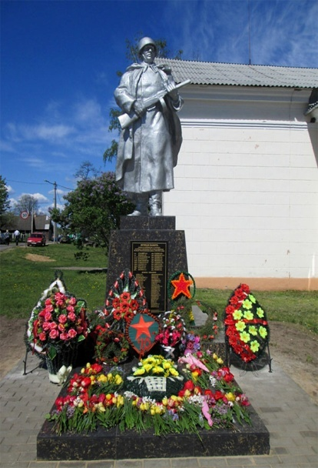В центре поселка находится еще один памятник, посвященный событиям Великой Отечественной войны. Здесь похоронены 84 воина и партизана, погибшие в боях с немецко-фашистскими захватчиками в 1941-44 гг. В 1952 г. на могиле установлен памятник – скульптура солдата. На мемориальной доске также увековечена память 28 земляков, погибших на фронтах Великой Отечественной войны. В братскую могилу были перезахоронены останки летчиков экипажа Л.Баранникова, сбитого 24.06.1941 около Шерешево.

В могиле похоронены жители поселка, расстрелянные 27.07.1941. Так фашисты отомстили за то, что красноармейцы-окруженцы убили немецких солдат, купавшихся в речке. В тот день погибли: Байко Иосиф Павлович, Белоброцкий Феликс Александрович, Венско Федор Михайлович, Малашкевич Николай Иванович, Манцевич Витольд Иосифович, Сивуда Степан Федорович.

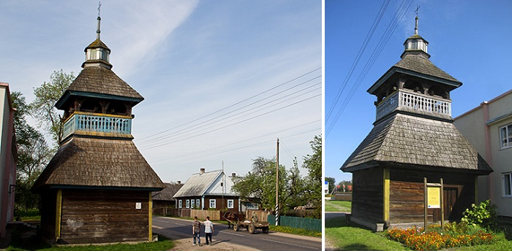**Остановка № 7 Колокольня**

Перед вами самый древний архитектурный памятник поселка – деревянная колокольня, построенная в 1799 г. возле Пречистенской церкви 1760 г.

Двухъярусная квадратная в плане колокольня имеет смешанную конструкцию. Нижний ярус срублен из брусьев «в лапу» и отделен от верхнего широким гонтовым отливом. Верхний ярус – каркасный, состоит из 8 стоек с резной дощатой оградой. Сверху стойки обложены венком бревен. Криволинейные подкосы придают проемам яруса арочный характер. Средние части северного и южного скатов образуют небольшие волны при переходе четырехскатной крыши к шестигранному барабану с главкой, венчающей колокольню.

Колокольня – памятник деревянного зодчества, отличается совершенством архитектурно-художественных и конструктивных форм.

**Остановка № 8 Петропавловская церковь**

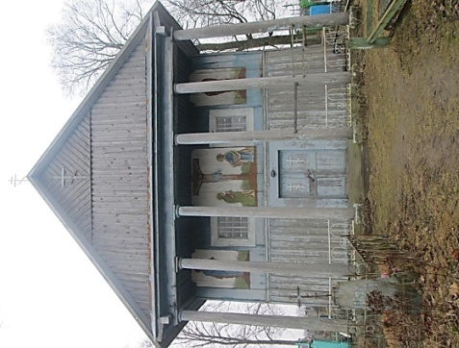Сейчас мы с вами находимся на православномкладбище у стен Петропавловской церкви. Построена она в 1824 г из дерева без единого гвоздя.

Односрубный храм с трехгранной алтарной апсидой накрыт высокой двухскатной крышей с вальмами над алтарем. Главный западный фасад оформлен шестиколонным портиком с треугольным фронтоном, увенчанным двухъярусной башенкой. Два ромбических оконных проема расположены на фронтоне симметрично относительно оси фасада. Декоративное украшение главного фасада дополняет полихромнаяракраска верхней части стены на религиозные сюжеты. Шалевка фронтона в ёлочку. Окна прямоугольные и ромбические. Интерьер зальный, перекрытие плоское.

Церковь – памятник деревянного зодчества с чертами классицизма.



**Остановка № 9 Могила Михаила Бобровского**

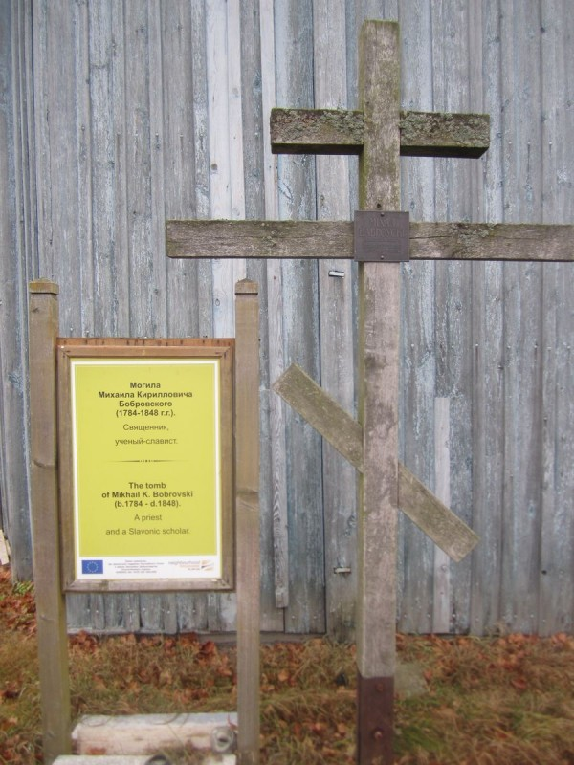Под этим скромным дубовым крестом покоится Михаил Кириллович Бобровский – белорусский славист, философ, доктор богословия, профессор Виленского университета. Родился в деревне Вулька (в настоящее время это территория Польши), в семье униатского священника. После Белостокской гимназии Михаил учился в Главной духовной семинарии в Вильно, где и получил звание магистра философии.

Михаил Бобровский имел необычайные способности к науке, изучению языков. Как молодого, способного ученого, руководство университета посылает его в путешествие по Европе для изучения славянских и других языков. Он владел 17 языками: белорусским, польским, русским, немецким, французским, английским, латинским, греческим, еврейским, сирийским, арабским и другими.

Вернувшись в Вильно, Бобровский занимался преподавательской и научной деятельностью. В 1824 г., обвиненный в вольнодумстве, вынужден был уехать из Вильно в Жировичский монастырь, где продолжал работать над своими научными трудами. Он высказывал беспокойство в связи с упадком белорусского языка, выступал против полонизации и русификации Беларуси.

В 1826 г. Михаил Бобровский на некоторое время смог вернуться в Вильно. Его научные труды приобретают европейскую и мировую известность. Его избирают членом Археологической Академии в Риме, Парижского и Лондонского научных обществ. В 1828 г. М. Бобровский стал членом Московского общества истории и русских древностей. С его именем связано открытие Супрасльской летописи.

После восстания 1830 – 1831 гг. царские власти закрыли Виленский университет. Михаил Бобровский в 1833 г. переезжает в местечко Шерешево, где жила семья его брата. Здесь он становится настоятелем Пречистенской церкви. Все свои проповеди он говорил по-белорусски. Находясь в Шерешево, Бобровский переписывался с известными славистами, устраивал диспуты с учеными, философами, которые приезжали к нему из Варшавы, Вильно. В 1846 г. была готова к печати его книга «История славянского книгопечатания в Литве». Незадолго до смерти Бобровскому пришлось продать свою богатую библиотеку, насчитывающую 1000 томов, среди которых были и древние рукописи.

Умер Михаил Бобровский 3 октября 1848 г. от холеры, эпидемия которой свирепствовала в местечке. В 2000 г. по инициативе писателя Владимира Яговдика на его могиле был установлен дубовый крест с лаконичной надписью: «Мiхал Баброўскi: беларускi славiст, асветнiк iгуманiст». Изготовил этот крест местный мастер Иван Куприянович Лещинский. Сейчас решается вопрос об установке нового памятника. Таким образом в нашем поселке станет больше достопримечательностей.